Электроприборы создают пожарную опасность.

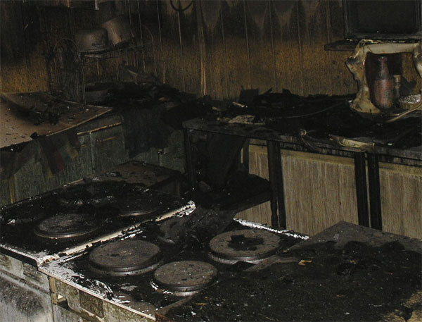
С наступлением холодов население широко применяет бытовые электронагревательные приборы (обогреватели, плитки, чайники). При неправильном использовании они создают серьезную пожарную опасность. Соблюдая элементарные правила многих черезвычайных ситуаций можно избежать.

Электронагревательные приборы нельзя оставлять без надзора включенными в электрическую сеть, нельзя оставлять детей без присмотра в помещении, где находятся включенные приборы. Включенные электрические нагревательные приборы необходимо устанавливать на несгораемой подставке. Не следует пользоваться неисправными приборами. Включать приборы в розетку нужно только при помощи штепсельных вилок, изоляция провода должна быть не поврежденной. Уходя из дома необходимо обязательно проверить отключение электроприборов.
Во избежание пожаров при пользовании электрическими бытовыми приборами освещением, нельзя перегружать электрические провода (включать одновременно большое количество лампочек, плитки, утюги, телевизоры и т. п.). При перегрузке электропроводка сильно нагревается, что может привести к загоранию изоляции и пожару. Ни при каких условиях нельзя допускать установку самодельных не нормированных предохранителей (жучков). А также использование самодельных нагревательных приборов даже на первый взгляд кажущихся вам выполненными в соответствии с нормами.
Рекомендуется в каждом жилом доме всегда иметь запас воды, а также противопожарный инвентарь (огнетушитель, лестницу, багор, лопату, топор и т. п.).
Помните! не соблюдение и пренебрежение правилами пожарной безопасности приводят к пожарам.

